目录
一、自我认识与性格分析 3
1个人简介及职业生涯报告 3
1.1个人情况介绍 3
1.2基于测试的个人分析 4
1.2.1霍兰德职业兴趣测验(SDS) 4
1.2.2 性格与职业发展测试 5
1.2.3 职业价值观评测 7
2自身能力及实践经验 7
2.1 个人能力分析 7
2.2个人经验分析 8
3 个人分析总结 8

二、职业认识 10
1行业分析 10
1.1行业现状和发展前景 10
1.2就业分析 11
2 职业分析 13
2.1薪酬待遇 13
2.2工作环境与文化氛围 13
2.3职业晋升和发展 14
3小结 14

三、职业生涯规划设计 14
1目标路径设计 14
2制定行动计划 14
3决策质量评估 14
4备选方案 14
5小结 14

职业规划

个人基本情况
姓名: 张涛 性别: 男
学校: 北京大学 院系: 信息科学技术学院
参加社团: 自行车协会、青年志愿者协会
所学课程: 计算机专业课程
职业首选方向: 全球IT 100强企业
职业总体目标: 以技术员工身份起步，在工作中学习企业中技术开发管理等相关技能，努力将自己培养为技术主导型的管理人才，或为自己后期独立创业打下技术、管理以及专业领域人际关系基础。
职业备选方案: 国内开发力量较强的企业，自行创业

一、自我认识与性格分析

1个人简介及职业生涯报告

1.1个人情况介绍
在2006年初，我参加并顺利通过了北京大学自主招生及保送生资格考试的笔试和面试，并凭借生物和化学两门学科竞赛一等奖荣幸地获得了北京大学报送资格，被北京大学地球与空间科学学院录取。
经过大一阶段的学习，我对自己的偏好专业方向有了更加清楚的认识，同时对各个专业的不同特点有了更加深入的了解。基于这些了解，我感觉以自己的兴趣爱好，并不适合原专业特点，而同时由于自己对于计算机有着浓厚兴趣，所以萌生了转系的想法。在大一即将结束时，我提出了转系申请，并顺利通过了信息学院的转系考试，开始了自己在计算机系的学习。
在转入计算机系后的学习过程中，我对计算机这个专业有了更加深入而客观的认识，比如相关领域对于从业人员的专业知识要求，以及一些从业者必备的专业素质需求，比如快速学习能力等等。基于这些了解，我可以在学习专业知识的同时，根据自己将来的职业选择，对自己的某些专业素质进行培养，使得自己更加适合所选方向。

1.2基于测试的个人分析
认识自己最好的方法就是站在别人的角度去观察自己，即所谓“旁观者清”。为了获得一个尽可能客观准确的自我剖析，我进行了一些比较常见的职业相关测试。下面将通过对这些测试结果的分析，来进行我的个人分析。

1.2.1霍兰德职业兴趣测验(SDS)
霍兰德职业兴趣测验（又称自我导向职业搜索）是由美国职业指导专家霍兰德根据他本人大量的职业咨询经验以及他所创立的“人格类型”理论的基础上编制的测评工具。霍兰德在其一系列关于人格与职业关系的假设的基础上，提出了六种基本的职业类型，即现实型(R)、探索型(I)、艺术型(A)、社会型(S)、企业型(E)、常规型(C)。职业环境也可以分成相应的同样名称的六大类，当我们就业择业的时候，我们的人格与职业环境的匹配是形成职业满意度、成就感的基础。
插图 1: 霍兰德假设中六种基本职业类型
我的霍兰德测试结果如下图所示：
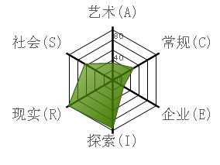插图 2: 霍兰德测试结果
从上图中，可以看出我的职业倾向为RIS（现实、探索、社会）型。而各个类型所对应的特点如下表所示：
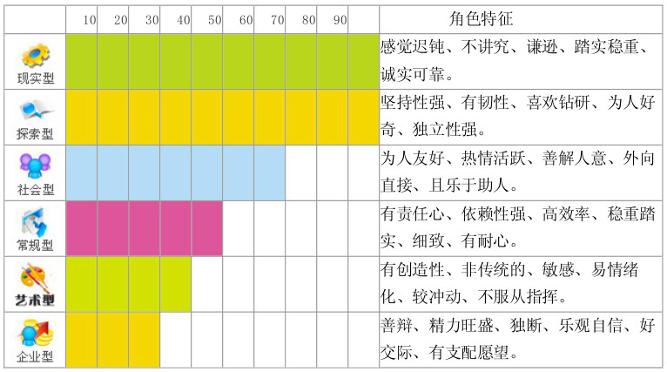
在RIS类型中，R和I属于技术开发型职业适合特征，而具体在计算机行业中，R类型偏向于硬件技术领域，而I类型偏向于软件开发领域；而S类型则应该是团队合作的必备特征。从这个分析结果来看，也许我的性格与我所选择的职业方向还是比较相适应的。

1.2.2 性格与职业发展测试
此测试通过一些职业特征测试，来测定测试参与者的性格特点，从而找出其相应的职业选择倾向以及对待某一工作的特点，以让测试参与者更清楚认识自己，做出更加合适的职业选择。
我在此测试项目中的结果如下图所示：
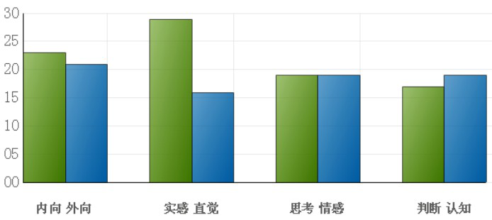
按照测试评判标准，我的类型划分为：ISFP(内向+实感+情感+认知)。另外在评测报告中，总结出了我的一些可能优点：
- 热情、慷慨;
- 对自己所关心的人以及组织的忠诚;
- 注意重要的细节,尤其是那些有关他人的细节;
- 考虑周到,具备关注目前所需的能力;
- 愿意主动支持组织的目标;
- 准确评估目前的能力和看出什么是最需要保持稳定的能力;
- 仔细评估冒风险和试用新方法时的灵活性和主动性。
相应也有可能的缺点如下：
- 有只接受事物的表面现象而忽略事物深层暗示的倾向;
- 没有能力观察到目前不存在的机会和可选择的机会;
- 可能做出对个人的批评和消极的反馈倾向;
- 不愿意提早准备,您在利用自己的时间上有问题;
- 决断的困难;
- 不喜欢过多的规则和结构过于复杂的机构;
- 在与自己的感受相矛盾时很难做出符合逻辑的决定;
- 不愿意为坚持自己的想法和立场而冒险破坏与他人的协调关系;
- 有会被大量的,极其复杂的任务压得喘不过气来的倾向;
- 反对制定长期的目标,很难按时完成任务;
- 不会很自觉地做直接的反馈或批评他人。
这些评判结构总体还是很准确，稍后的个人剖析总结中，我将以此为标准根据我的实际情况做出一个更准确的评判。

1.2.3 职业价值观评测
职业价值观，是指当一个人面临职业选择的时候，他无论如何都不会放弃的职业中 至关重要的东西。研究表明职业锚是内心深处对自己的看法，它是自己的才干、价值观以及动机经过自省 后形成的，职业价值观可以指导、约束、或稳定个人的职业生涯。
我在此项测试中的结果如下：
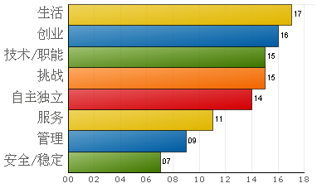
从测试结果图表中，我被划分为生活型职业价值观持有者，其在评判说明被描述为，以生活为主，工作为辅，两者发生冲突时会优先考虑生活。此评测结果仅作参考。

2自身能力及实践经验
通过上述测试，我可以获得一个对于自身性格以及职业适应性的一个更加客观评价。但是在IT领域，真正占据主导地位的应属相关专业技能。另外，由于IT领域的发展日新月异，竞争极其激烈，所以还需要有较强的学习能力以及接受新事物的能力。这些功底的扎实与否都会直接影响我将来的职业道路，所以也需要有一个详细客观的认识，找出不足，以便不断完善自我。

2.1 个人能力分析
首先，凭借北京大学计算机系强大的师资力量和教学资源，我们可以在基础专业课中得到一个比较扎实的基础知识基础。另外，从一些实践性课程中，我们可以巩固书本知识，同时提高动手实践的能力。比如在操作系统实习课程中，我们通过自己动手完善一个简易的操作系统内核，从而深入了解操作系统的工作原理；在编译实习课程中，我们通过从零开始，利用Yacc和Lex构造一个自己的编译器，以真正了解编译器的工作过程以及原理...
另外，除了课程所学知识，我还在课余时间学习了一些自己比较感兴趣的知识。比如Linux系统管理、脚本编写、Python编程语言等。
在非具体技能方面，个人感觉比较有优势。对于新接触的知识/工具/编程语言等，通过较短时间的学习和摸索，我一般可以较快上手，并投入实际应用。
我在计算机领域中兴趣爱好比较广泛，这一点虽然可以拓宽视野，但也不能不说是个缺点——有限的精力被过度分散，导致有些知识杂而不精，无法达到专业水准。这一点在实际工作中将可能是致命弊病。导致这一问题的原因之一还可以归于对于之前对于专业方向选择不是很明确，所以没有一个专攻的方向。幸好目前我已经有了一个大致方向，可以先针对这一方向不断查漏补缺，逐步达到“术业有专攻”的目的。

2.2个人经验分析
在专业领域实践方面，我在大三进入北京大学体系结构实验室实习，实习主要内容为Linux内核、驱动以及系统底层应用软件的研究。实验室的导师和师兄师姐的热心帮助，以及实验室丰富的学习/实践资源给我带来一个非常宝贵的课外专业知识学习机会，同时也是对我动手能力的一个很好的锻炼。
不过比较遗憾的是，我在大学期间没能申请到一家商业化公司或企业的实习机会，所以对于本行业的实际运营方式等并没有亲身体验。希望以后能有机会弥补这一缺憾。
在其它非专业领域主要实践经历如下：
社团/学生工作 | 院学生会宣传部、青年志愿者协会
社会公益实践 | 支教、2008残奥会赛会志愿者
社团经历 | 自行车协会

3 个人分析总结
通过上面的剖析，根据自己的实际情况，可以给自己一个大致准确的定位，以便于寻找适合的职业方向以及自我完善。将上面的分析结果汇总如下表。
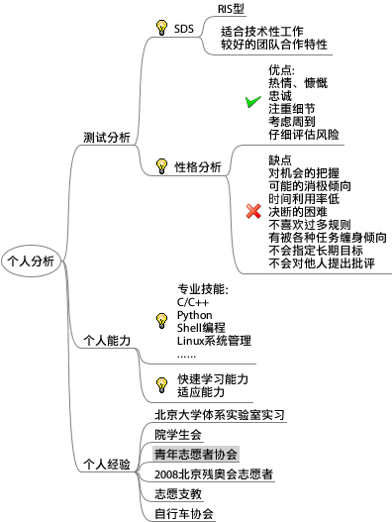

二、职业认识

1行业分析

1.1行业现状和发展前景
关于IT行业现状及前景，不少人对其存在一定偏见。大家都还对20世纪末IT行业神话般的发展记忆犹新，无数IT“暴发户”如雨后春笋般涌现；同时大家肯定还会对2000年那场IT界的浩劫感到胆战心惊。另外，再加上近年来国内几乎全部高校在IT相关专业的近乎疯狂地扩招行为，很多人认为IT产业已经由“朝阳产业”转变为“夕阳产业”，从而对很多人来说吸引力已然没有那么大了。
但是，实际上主要是由于“IT泡沫”破灭之前IT产业的非正常发展势头和其后的巨大反差，确实使得人们对其现在的发展情况产生了错觉。IT产业作为现代人们生活不可或缺的一部分，仍然处在一个高速发展期。另外我国高校盲目扩大招生，却无法保证教学质量，导致最终交给社会的IT人才远远不能满足现今IT行业的人才需求，甚至会出现大量高校相关专业毕业生找不到工作，而同时IT产业相关人才存在很大空缺。所以个人认为现在的IT相关专业“贬值”的原因很大程度上应该归于教育和工业界之间的相互脱节。
下面我们可以以数据来说明。就中国来说，IT产业在过去5年经历了年28％的增长速度，是同期国家GDP增长速度的三倍，对GDP增长的拉动作用已进一步增强，对我国国民经济增长的贡献率不断提高。2003年，我国IT全行业实现销售收入1.88万亿元，完成工业增加值4000亿元，利税总额1000亿元，IT产品出口额1421亿美元。软件与系统集成销售收入1600亿元，软件出口额20亿美元，创历史最好水平。IT产业占全国工业比重达到12.3％，占GDP的9.1％，成为第一大产业。
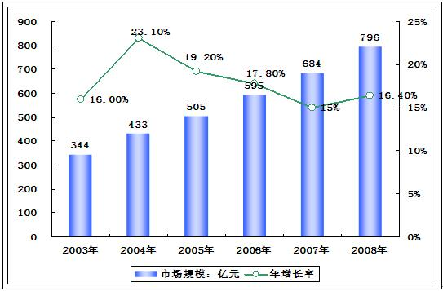插图 3: 2003-2008年中国IT服务市场规模与增长趋势图(来源http://www.askci.com/reports/2009-02/200925111317.html)
同时IT产业凭借其在各个领域无孔不入的特性，从而具有非常大的发展潜力。目前大多领域的正常运作已经无法脱离IT单独存在，甚至有些产业的发展严重依赖于IT产业的发展进程。所以，IT产业的发展一直收到充分关注和支持。另外，从技术领域上来讲，IT产业的发展几乎是没有上限的，所有新的产出都立即用来填补不断飙升的需求空缺。所以一段时期内IT产业的发展应该会一直保持较高速度。

1.2就业分析
高速发展的产业，人才需求量也必然不断发展。沪上各大招聘网站的统计数据显示，IT行业在过去的一年中招聘需求量一直名列前茅。职场专家预测，这一招聘热潮将延续至2008年。目前该行业的职位主要分为软件工程师和网络工程师两大方面。以网络方面为例，政府机关上网工程的实施造就了人才和培训的巨大需求。同时企业对于网络从业人员的需求量也在猛增。有数据显示，目前企业上网总数不足企业总量的5%，与国外相比还有相当大的差距。企业网站增长速度还将要大幅上升，这也意味着未来从事企业信息化工作的专职人才需求将不少于100万人。而现有媒体的网站和商业、专业性质网站也需要大量的专业人才。业内人士预测，以上三方面在未来10年中，人才需求量将达到135万人以上，平均每年人才需求将不低于13.5万人。
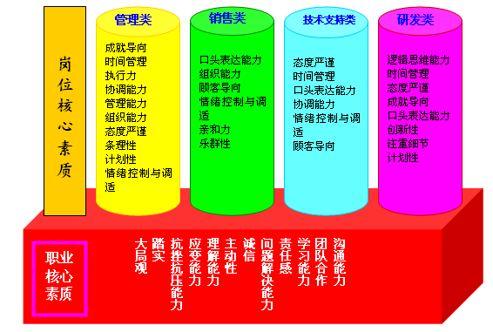插图 4: 四类岗位职业核心素质与岗位核心素质(来源http://news.csdn.net/n/20070605/104924.html)
同时，IT产业对于人才的技能需求也在不断发生变化。基本趋势是，除了个别基础领域，大多领域对于人才的要求是紧跟时代脚步，大多集中于当时的新技术方面。另外，如上面所说，大多公司企业都希望所招人才有一定的动手实践能力，比如工作经验或项目经验等。而这一点正是国内大多数高校毕业生所缺少的。相关问题上面已经讨论过，此处不再赘述。
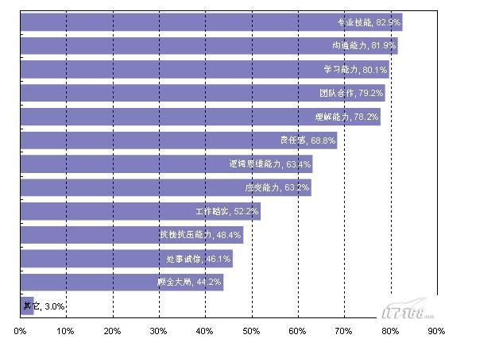插图 5: IT专业人员认为IT职业的基本素质(来源http://tech.it168.com/i/2008-01-24/200801241053668.shtml)
总体来看，大多企业对于人才的要求主要集中如下几点：扎实的专业知识基础、对当前新技术的一定掌握、一定的实践经验和动手能力、学习能力等等，其它能力的需求方面基本与传统产业一致。
另外，对于计算机专业领域招聘时的要求，很多相对更有针对性，更加具体。比如：
- 面对用户的应用开发的企业，如IBM等，都会要求有Java和Oracle等数据库应用经验；
- 面向系统底层应用的企业，如Intel等，大多要求有Linux开发甚至内核开发经验；
- 基于WEB的应用开发企业，如Google等，对PHP，Javascript有较高要求；
- ……

2 职业分析

2.1薪酬待遇
对于IT

2.2工作环境与文化氛围
总体来看，大多企业对于人才的要求主要集中如下几点：扎实的专业知识基础、对当前新技术的一定掌握、一定的实践经验和动手能力、学习能力等等，其它能力的需求方面基本与传统产业一致。

2.3职业晋升和发展
总体来看，大多企业对于人才的要求主要集中如下几点：扎实的专业知识基础、对当前新技术的一定掌握、一定的实践经验和动手能力、学习能力等等，其它能力的需求方面基本与传统产业一致。

3小结
总体来看，大多企业对于人才的要求主要集中如下几点：扎实的专业知识基础、对当前新技术的一定掌握、一定的实践经验和动手能力、学习能力等等，其它能力的需求方面基本与传统产业一致。

三、职业生涯规划设计

1目标路径设计
总体来看，大多企业对于人才的要求主要集中如下几点：扎实的专业知识基础、对当前新技术的一定掌握、一定的实践经验和动手能力、学习能力等等，其它能力的需求方面基本与传统产业一致。

2制定行动计划
总体来看，大多企业对于人才的要求主要集中如下几点：扎实的专业知识基础、对当前新技术的一定掌握、一定的实践经验和动手能力、学习能力等等，其它能力的需求方面基本与传统产业一致。

3决策质量评估
总体来看，大多企业对于人才的要求主要集中如下几点：扎实的专业知识基础、对当前新技术的一定掌握、一定的实践经验和动手能力、学习能力等等，其它能力的需求方面基本与传统产业一致。

4备选方案
总体来看，大多企业对于人才的要求主要集中如下几点：扎实的专业知识基础、对当前新技术的一定掌握、一定的实践经验和动手能力、学习能力等等，其它能力的需求方面基本与传统产业一致。

5小结
总体来看，大多企业对于人才的要求主要集中如下几点：扎实的专业知识基础、对当前新技术的一定掌握、一定的实践经验和动手能力、学习能力等等，其它能力的需求方面基本与传统产业一致。

本文中所有测试、测试介绍以及测试数据/图表来自”一苇网”(http://www.yiiway.com/)
摘自http://www.studa.net/Electronic/090719/15285685-2.html

